（仮称）枚方市招提東町・招提中町地区開発事業に係る環境影響評価手続き

１．事業の概要
（１）事業者の氏名及び住所
氏名：株式会社さくらハウジング 代表取締役 森岡 順一
住所：枚方市楠葉朝日１丁目６－１
（２）事業計画地
枚方市招提東町1 丁目及び2 丁目、招提中町3 丁目の各一部
（３）事業の目的
本事業を計画する区域は、市街化区域に隣接する市街化調整区域であり、国道1 号の沿道に位置し立地条件に恵まれている。このような立地条件を活用し、都市計画マスタープランに示される都市づくりの方針に基づき、国道1 号沿道地域で、広域都市圏をネットワークする新名神高速道路の優位性を活用した施設整備を行う計画である。以上のように、本事業は地区計画の「枚方市市街化調整区域における地区計画のガイドライン」（令和2 年1 月 枚方市都市整備部都市計画課）に基づく大規模施設として、立地条件を最大限に活用した大型物流施設や沿道利用施設を整備することを目的とする。
（４）事業の規模
事業計画地面積：約9.4ha
（本市環境影響評価条例における開発事業で、施行区域の面積が５ha以上10ha未満となるため、本市条例に基づく第２種対象事業に該当）

- 第２種対象事業については枚方市環境影響評価条例上、環境影響評価方法書に関する手続きは不要ですが、環境影響評価の項目の選定、調査、予測及び評価の後で手法等が不適正であると判断されることを回避するため、環境影響評価審査会を開催します。

２．環境影響評価の手続き
令和５年１月１１日に「（仮称）枚方市招提東町・招提中町地区開発事業 環境影響評価方法書」が提出されました。
今回は第2種対象事業であり、環境影響評価方法書の告示・縦覧や意見書の募集は行っておりません。

なお、今後の手続きについては別紙１のとおり。

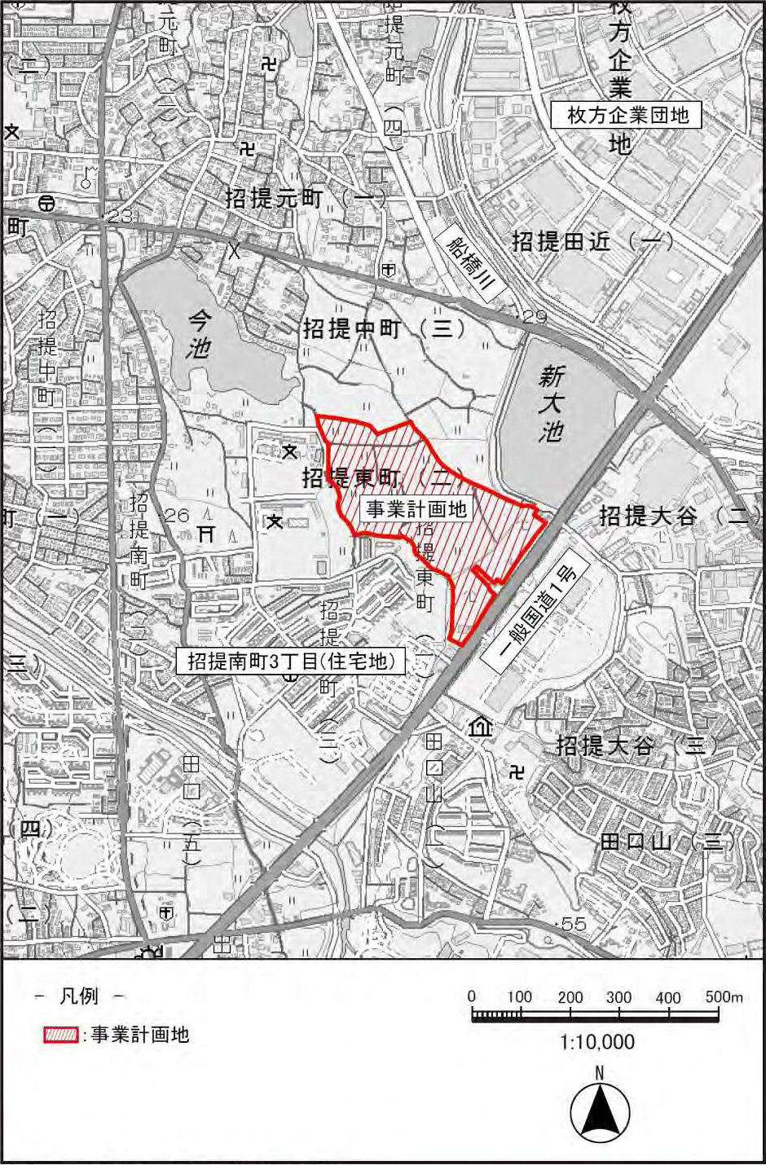
図１ 対象事業実施区域周辺図
別紙１

市 長
事業者
事前相談
１月
意見書

環境影響評価
方法書

方法書

審査会意見

告示・縦覧

告示・縦覧

方法審査書

写し送付
方法審査書作成期間
３月
縦覧期間内
送付
2週間
2週間
縦覧期間＋２週間
縦覧期間内
見解書

環境影響評価
準備書

告示・縦覧

意見書

告示・縦覧

説明会の開催等

意見照会
写し送付
１月
公述意見書
の送付
公述

公聴会

措置要請

環境影響
評価書

事後調査計画書

告示・縦覧

審査会意見

告示・縦覧

告示・縦覧

審査書

（工事着手）
告示・縦覧

事後調査報告書

意見
必要があると認めるとき
１月
１月
１月
2週間
住民等
審査会

意見照会

（調査・予測・評価）

審査書作成期間
４月

送付

：第2種対象事業については不要
：第2種対象事業については市長が必要と認めた場合

